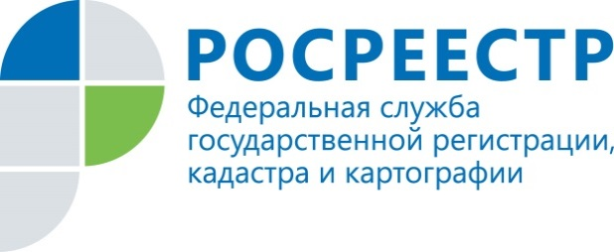

Об утверждении результатов государственной кадастровой оценки
населенных пунктов Курской области

В большинстве стран мира, включая Российскую Федерацию, владение недвижимостью является платным. Так за земельными ресурсами в нашей стране официально закрепляется статус важнейшего имущественного составляющего государства, ограниченного и невосполнимого фонда, так как «они не создаются трудом человека, а выделяются, формируются из земли как несоздаваемого и непотребляемого природного ресурса». Земельный кодекс Российской Федерации закрепил принцип платности использования земли, согласно которому любое использование земли осуществляется за плату. Таким образом, одной из насущных потребностей существования рынка недвижимости и основной задачей государственного управления становится оценка объектов недвижимости, включая не только землю, но и объекты капитального строительства, и установление обоснованной платы за пользование.
В настоящее время, именно кадастровая стоимость является расчетной базой для определения арендной платы и расчета выкупной цены земельного участка из государственной, муниципальной собственности, а так же для целей налогообложения объектов недвижимости, в связи с тем, что в настоящее время это единственный показатель, максимально приближенный к уровню рыночных цен.
В этом году, по решению Администрации Курской области, на территории Курской области проведена актуализация результатов государственной кадастровой оценки земель населенных пунктов, результаты которой утверждены постановлением Администрации Курской области от 02.12.2016 №904-па.
Управление Росреестра по Курской области отмечает, что с указанным нормативным правовым актом можно ознакомиться:
на официальном сайте Администрации Курской области http://adm.rkursk.ru/;
в газете «Курская правда» от 09.12.2016 №147 (26041);
на сайте Управления Росреестра http://www..rosreestr.ru/.
В результате проведенной в 2016 году оценки, актуализирована кадастровая стоимость по 480270 земельным участкам, которые относятся к землям населенных пунктов, по состоянию на 01.01.2016.
Сведения о кадастровой стоимости используются для целей, предусмотренных законодательством Российской Федерации, с момента их внесения в государственный кадастр недвижимости.
В целом наблюдается снижение величины кадастровой стоимости земель населенных пунктов на территории Курской области по группам видов разрешенного использования в разрезе муниципальных образований по сравнению с предыдущим туром оценки. Процент изменения кадастровой стоимости земельных участков по группам в разных районах отличается. Неравномерное изменение удельного показателя кадастровой стоимости земель населенных пунктов связано с разницей в социально-экономических показателях развития районов.
Результаты выполненных работ по государственной кадастровой оценке земельных участков в составе земель населенных пунктов имеют большую экономическую и социальную значимость для региона.
Также Управление Росреестра по Курской области напоминает, что в отношении новой оценки земель населенных пунктов у физических и юридических лиц со дня внесения сведений о кадастровой стоимости в государственный кадастр недвижимости имеется возможность внесудебного урегулирования споров о результатах государственной кадастровой оценки, которые рассматриваются комиссией при Управлении Росреестра по Курской области. В состав комиссии включены представители, как органов власти, так и профессионального сообщества оценщиков.
Дополнительная информация по телефону: 52-92-44 (Паламарчук Наталия Юрьевна, ведущий специалист-эксперт отдела землеустройства, мониторинга земель и кадастровой оценки недвижимости).

